Авторская разработка
«Передвижной театр»

Разработала: воспитатель,
МАДОУ ЦРР д/с № 5 «Елочка», г. Ишима
Дойнеко Альбина Юрьевна

Особое место в жизни детей занимает кукольный театр. С каким нетерпением дети ждут встречи с ним! Спектакль завораживает малышей, так как на их глазах происходит обыкновенное чудо: персонажи оживают и рассказывают сказку. Легче всего установить контакт с ребенком именно с помощью сказки. С ней дети сразу начинают разговаривать и играть: отвечают на вопросы, идут за героем, здороваются с ним и прощаются.
Хочу предложить вашему вниманию передвижной театр.
Цель: развитие творческих способностей.
Задачи:
- эмоционально раскрепощать ребенка, снимать зажатость, развивать сферы чувств (соучастия, сострадания, способности поставить себя на место другого) и художественного воображения;
- развивать память, речь, воображение;
- опыт социальных навыков поведения. [1]

Оборудование: фигурки сказочных персонажей из сказок «Репка», «Теремок» и т.д., лента, скотч, котельные трубочки.
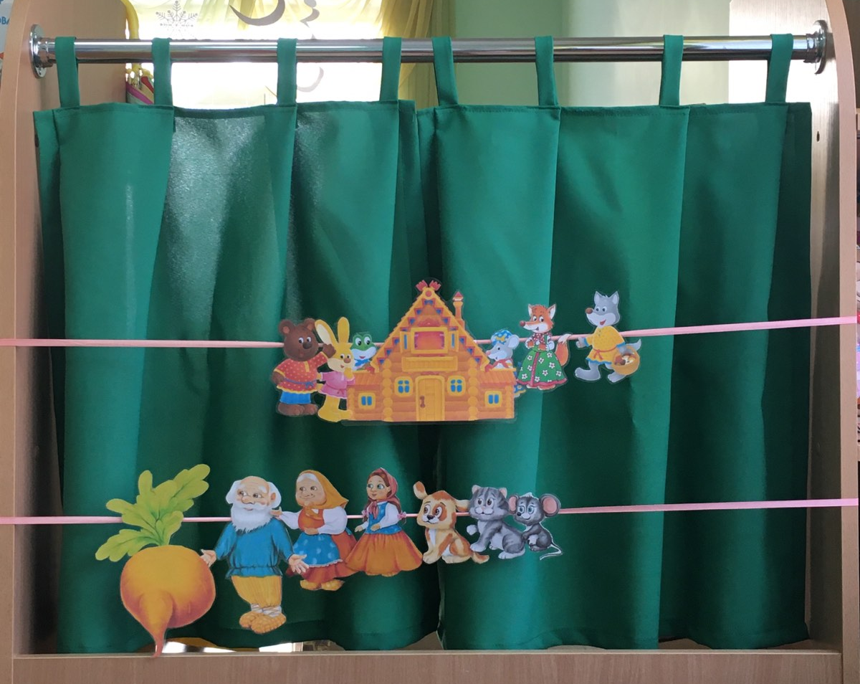
Передвижной театр представляет собой театр, размещенный на ленте. По этой ленте дети передвигают сказочных персонажей, рассказывая сказку.
Данный вид театра изготовлен из доступного, безопасного для детей материала (бумага, лента, котельная трубочка).
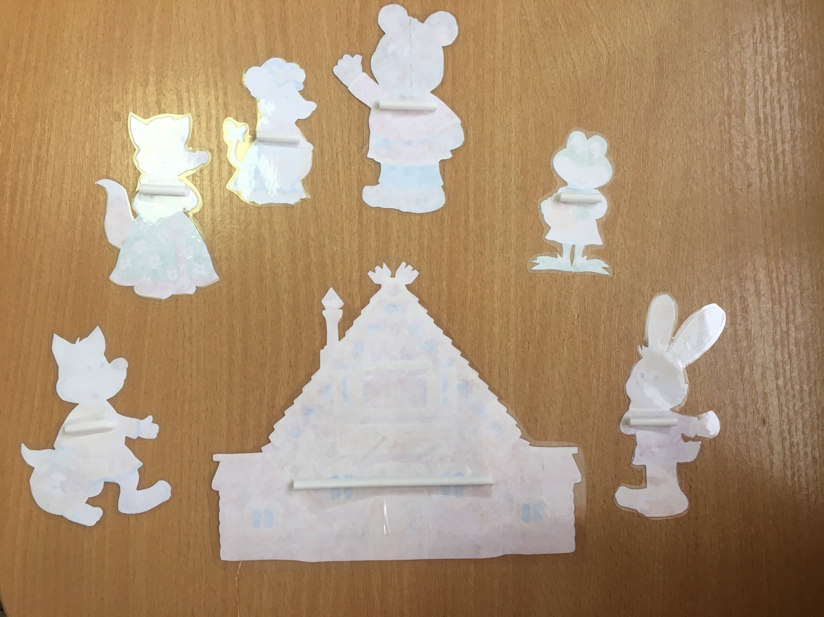
Передвижной театр подходит для раннего, младшего и среднего дошкольного возраста.

Варианты игровых ситуаций:
«Угадай по силуэту»

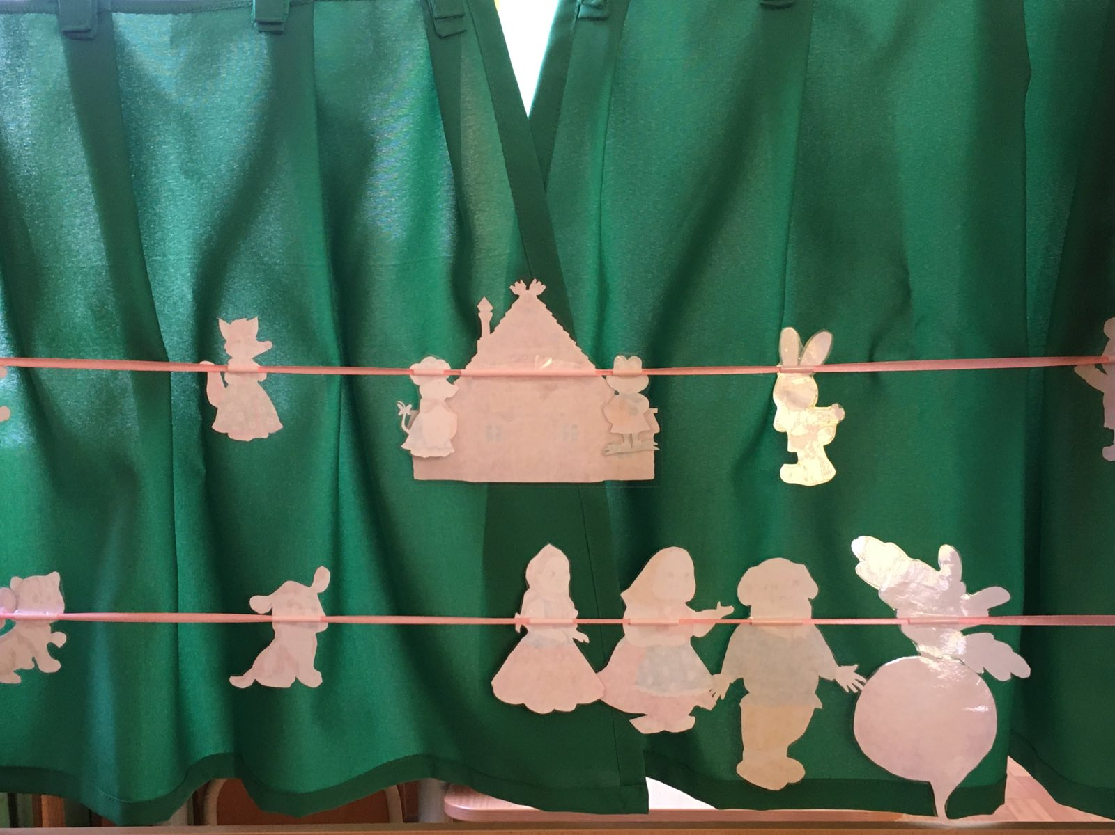
Данная игровая ситуация направлена на развитие у детей силуэтного распознавания сказочных персонажей.

«Кто идет справа (слева)?»
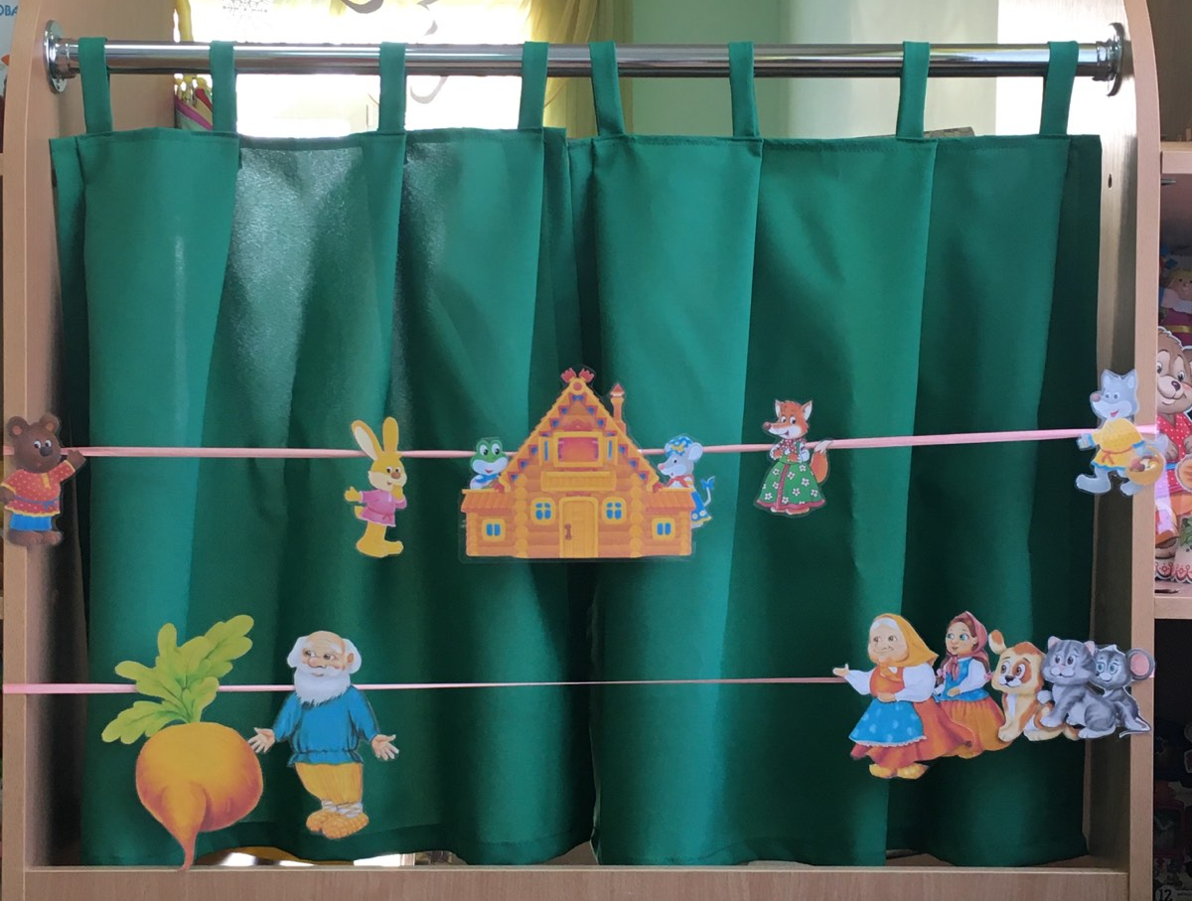

Данная игровая ситуация направлена на развитие у детей пространственного ориентирования (справа, слева).

Надеюсь, предложенный мною вид театра поможет в вашей профессиональной деятельности.

Список литературы:
- Антипина Е.А. Кукольный театр в детском саду. Сценарии с нотным приложением - М.: - ТЦ Сфера, 2010. – 80 с.

